芭奇站群软件利用句料库生成文章教程2018
联系QQ：509229860 712654546
本教程主要是讲一下句料库的使用，它的好处就是能快速让你生成源源不断的新文章，相对单纯采集的文章，这个就会更容易补足你的文章库。
句料库功能，是芭奇的一个生成文章功能，原理是利用采集的或导入的文章库，随机拆分抽取，再重新组合成新文章的功能。分有句子随机重组和段落随机重组两种。而新标题是从内容里面随机抽取一句话作为标题。也可以利用软件其他的伪原创功能实现定义标题，比如标题库。

-----下面说一下软件现有功能和这些功能的介绍，如果不想听这些，可以往后拉一点到句料库使用说明。

目前的功能来说，芭奇站群软件的文章来源有多种方式，分别是：
（1）关键词采集文章
（2）指定域名采集文章
（3）自定义模板生成原创文章（原创库功能）
（4）句料库生成文章
（5）将已采集的文章的段落混合组成生成文章（至尊版伪原创功能）
（6）手工导入TXT文章

其中，（1）关键词采集文章与（2）指定域名采集文章是最简单的文章获取方式，也是最常用的获取方式。（3）自定义模板生成原创文章是利用元素库和模板库随机组合生成的(效果最好)。（4）句料库生成文章是利用现有文章随机互组成新文章。（5）将已采集的文章的段落混合组成生成文章是至尊版用户通过软件现有文章的段落随机组合而成。（6）是导入文章功能。1-5的功能可以同时启用，其中（1）和（2）是受栏目采集参数影响的，当不够栏目数目时，会补齐剩余不足的文章，如果足够，那么不采集，但是（3）（4）句子组合设置多少则生成多少，不受任何设置采集文章数量的限制，只会受到自己设置的最多文章数据限制，如果不想句子生成，可以不启用。
如果仅仅想通过句子或模板生成文章，可以不启用指定域名采集，以及设置关键词采集文章为0即可.
如果有勾选了数据库中存在数据则不进行采集数据操作，此时也不会进行句子组合文章操作。
如果软件有文章，只想发布，不弹出采集窗口，可以设关健字采集数为0，同时勾选数据库中存在数据则不进行采集数据操作。

此功能的详细原理介绍，可以在软件的“原理必看”去了解一下。每个新文章组装都是这个原理，每篇文章随机数都可能是不同的，段落数与句子数也是不同的，每次抽取的句子也是不同的(抽取后该句子不会被删除，可以以后随即调用，只会排除同一篇文章中相同句子的出现)，即使有相同的，几率也很小，为了避免同一篇文章可能抽取到自己的句子减少不必要的资源浪费，所以尽量多搞一些文章库，碰到重复的几率可能就是最小，软件也做了同一篇文章也不会出现相同句子的检测，发现相同的会删除掉。

-----以下开始说如何使用句料库的使用方法：

简要流程：
比如说：
A网站不想采集文章，想用句料库生成文章。
首先，打好关系： 建一个新的句料库<--->关联了A网站
那么，现在这个句料库还没有文章内容的，那么，直接生成，肯定就是空的，没法生成。
怎样给这个句料库加一些文章内容
1、人工复制文章库
2、利用来料库自动复制（也就是关联另一个B站做来料库，当这个B站采集完毕，会自动复制B站的文章数据库到句料库）
然后进A网站的采集窗口生成句料库就有了文章了。

举例流程：
需要建两个分组，一个采集组（发布数设为0－0），一个发布组（采集数设为0－0）

如果有三个要发布的站叫
www1
www2
www3

＝＝＝上面三个不想采集，只想生成，那么，关联到“发布组”

然后需要建立三个采集站来准备当句料库的文章来源

分别叫

A1采集
A2采集
A3采集

＝＝＝＝＝上面三个是采集用的站，采集的文章想自动复制到句料库，那么，需要建三个句料库来存放采集的文章

分别叫

A1句料库
A2句料库
A3句料库

＝＝＝＝＝现在开始关联了

来料库关联

A1采集 ＝来料来源＝ A1句料库
A2采集 ＝来料来源＝ A2句料库
A3采集 ＝来料来源＝ A3句料库

关联使用句料库

A1句料库 ＝使用句料库＝ www1
A2句料库 ＝使用句料库＝ www2
A3句料库 ＝使用句料库＝ www3

设好后，就去分组参数，句料库勾上挂机，然后开监控器挂机了。

详细说明：
1、首先在菜单栏进入默认分组参数，1.5项，设置句料库组合
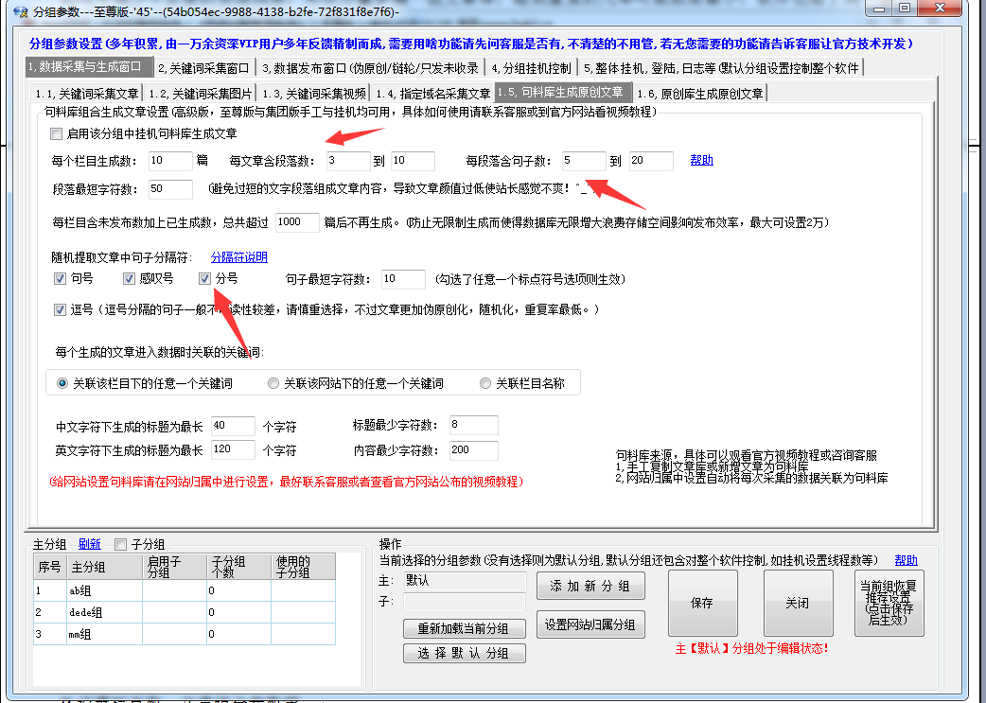

如上图所示，进入这里后，设好生成文章的主要参数：
A如想参与挂机自动生成，可以勾上启用挂机。
B设置栏目数，文章组合参数等。

2、进入句料库管理增加网站对应的句料库归属设置（有2种方法进入）

第1种 在菜单栏下拉里面
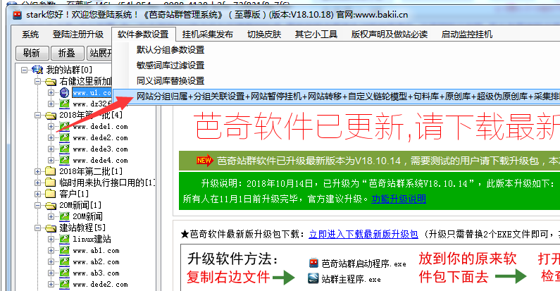

第2种 还可以从各大窗口顶部进入，比如采集窗口顶部如下图：
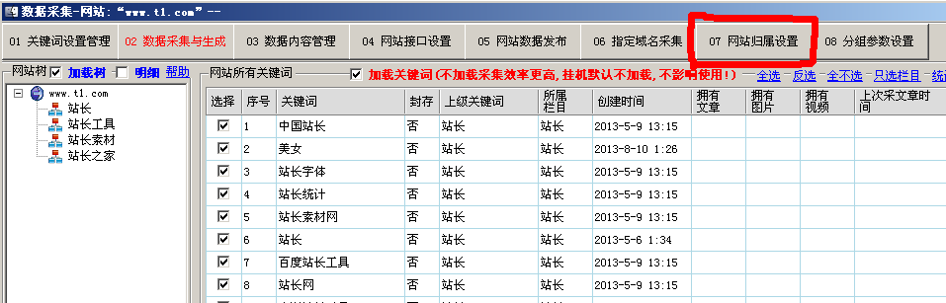

进去后，在窗口右边有一个句料库的设置

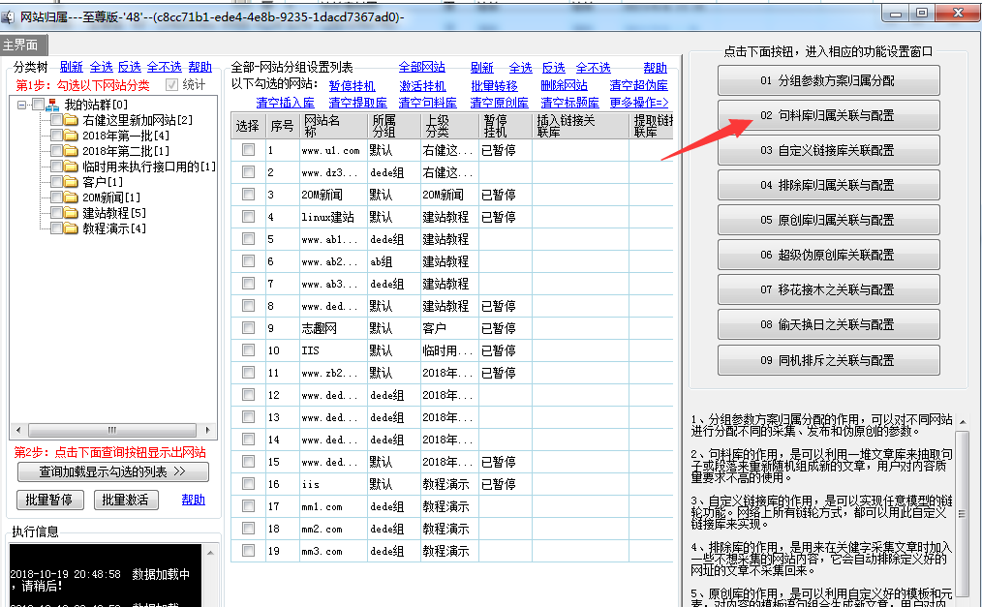

- 首先，建一个句料库名称。比如：A句科库，保存后，上面就显示新建的库
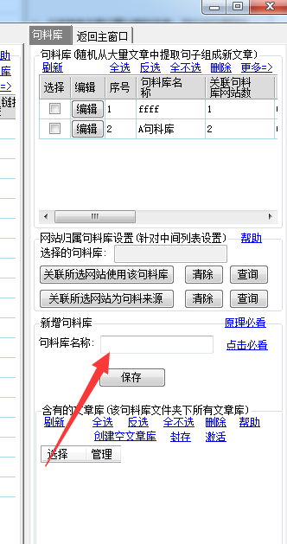

- 双击库的名称。在下面名称右边，有一个“打开句料库文件夹”，此处可以打开A句科库 的文章库所在的文件夹，
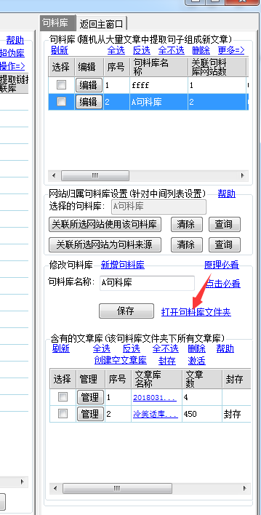
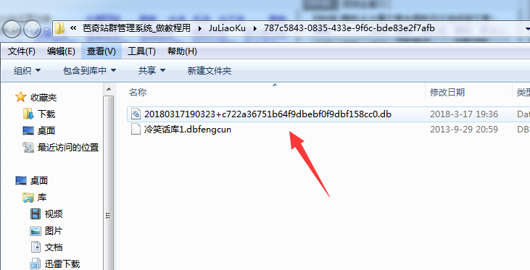

（注：上图，如果你还没有用过，默认是空的文件夹，上面两个是我以前用过的，所以才会有两个库）
这个文件夹里面，可以存放你的文章库，仅支持“.db”格式。可以从你其他站采集的栏目文章库复制过来，或按下面第二方式，先创建一个空文章库，再导入TXT文章到这个空文章库里面。

句料库的获取方式分2种
第一种是直接使用站群采集的数据库 复制到句料库文件夹即可 (重点推荐，简单方便)
第二种是创建一个空白文章数据库，然后导入文章或者手工新增
下面分别说明

第一种方式 打开句料库文件夹，如下图所示，直接可以放软件以前采集的DB文章数据库。

如何找出以前采集的文章库的方法：
打开数据采集窗口，在里面，点中左上角的一个栏目，下面就会显示此栏目的文章库文件名称了
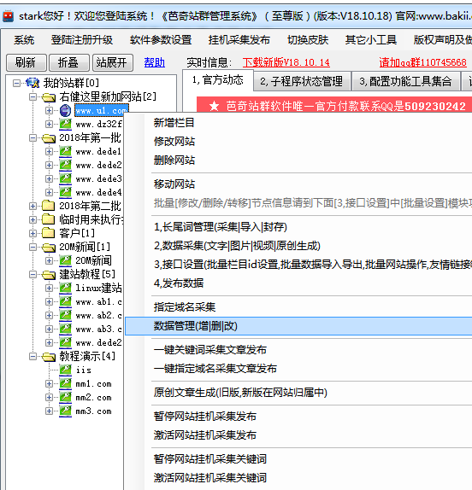

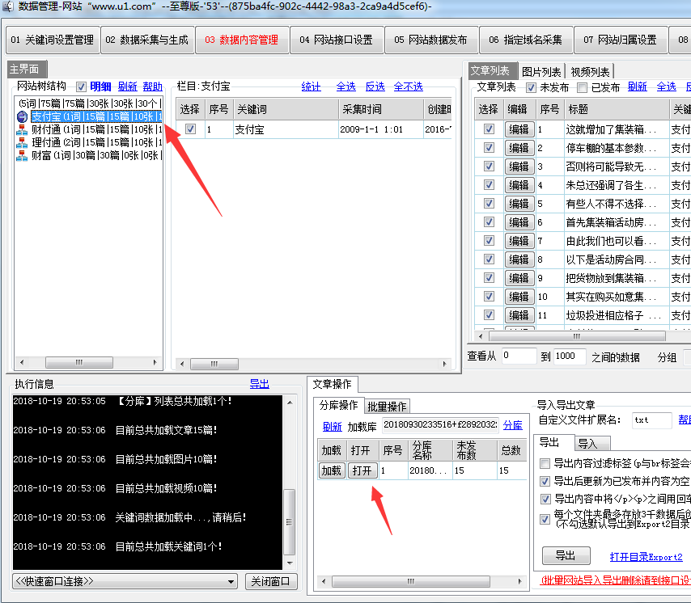

点“打开”，就会跳到对应的文件并选中。此时，这个文件，可以复制到句料库的文件夹下做文章库了。
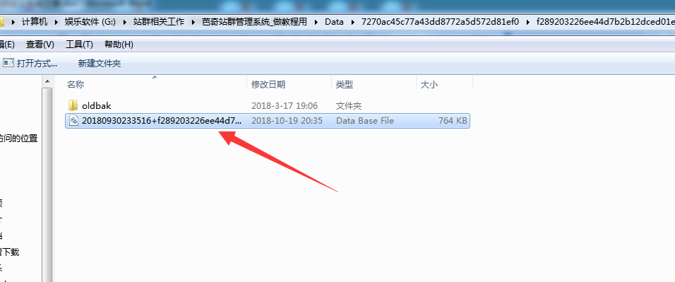

假如上面库建立后，我们就以存放以前采集过回来的DB文章库为例子作为演示
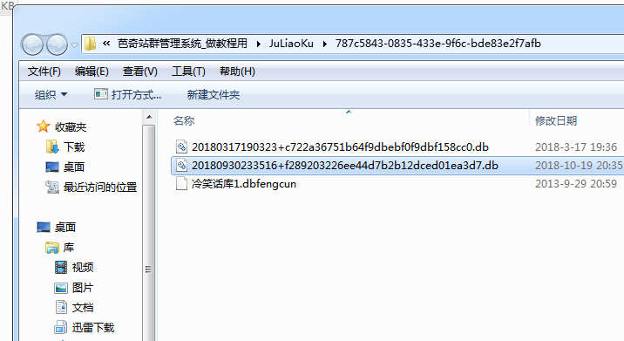

我们在文件夹里面，放有两个文章，那么，在软件的文章库列表，刷新就有出现以下的文章库名称。此时的两个文章库，以后会参与随机组合文章的来源。文章库里面的文章越多，那么组合出来的文章越不会重复。
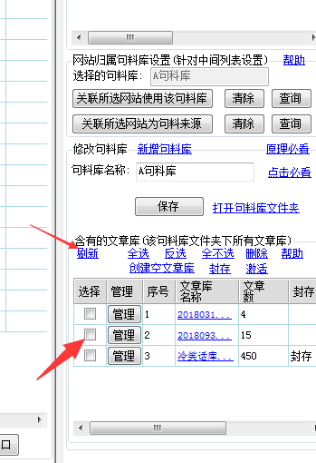

第二种方式 创建空文章库，再点管理，可以在里面导入文章。( 除了空文章库，你原来放入的DB文章库也可以导入文章)
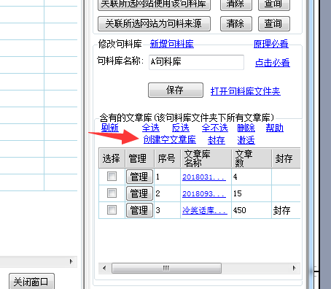

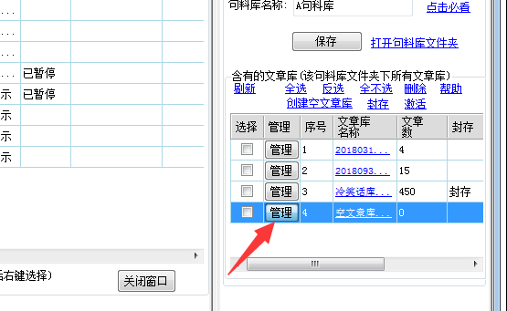

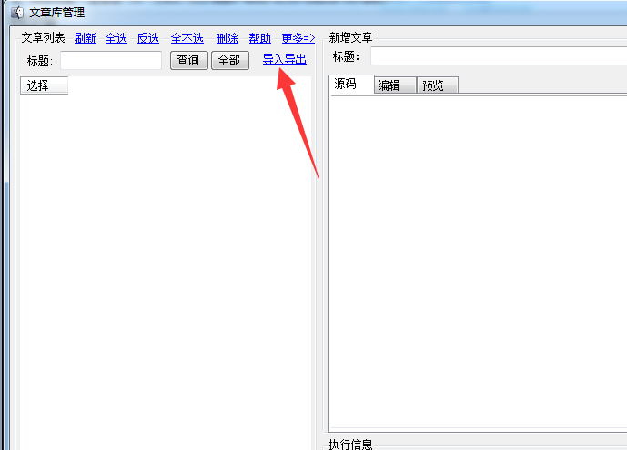

导入文章的方法是：因为软件默认的是TXT扩展名，所以你在站群根目录下的Import目录下放好需要导入的txt文件，然后导入本库中。txt的文件名称是标题，txt里面的是文章内容，导入后会进行删除，如果数据比较重要，最好进行备份后再做导入！导入时扩展名会自动进行过滤。扩展名也可以自定义，不一定是txt形式的。

关于文章库的存放数量：
一个句料库下，尽量多搞一些DB文章库（好比搞10个文章库，每个文章库控制在1万到2万相关文章，总共10到20万的相关文章材料，单个库数据太多抽取单个文章时间就会比较耗时，但是数据库多不影响效率，每个文章可能含有10到200个句子），碰到重复的几率可能就是最小10*10000*10=100万分之一， 最大10*20000*200=4千万分之一，这样在同一篇文章中碰到相同句子的几率好比中彩票，那么就微乎其微了，软件也做了同一篇文章也不会出现相同句子的检测，发现相同的会删除掉，虽说正常的每篇文章一般含有5到200个句子，每篇文章总共抽取句子的操作是10万次，以防遇到都是相同文章的死循环，即使抽取10万次后最终缺少几个句子也会停止继续抽取。

3、上面定义好前期工作后，下面就可以关联到哪个站用来生成。(由左往右，加载网站列表，勾上，再选句料库，设置关联使用句料库)

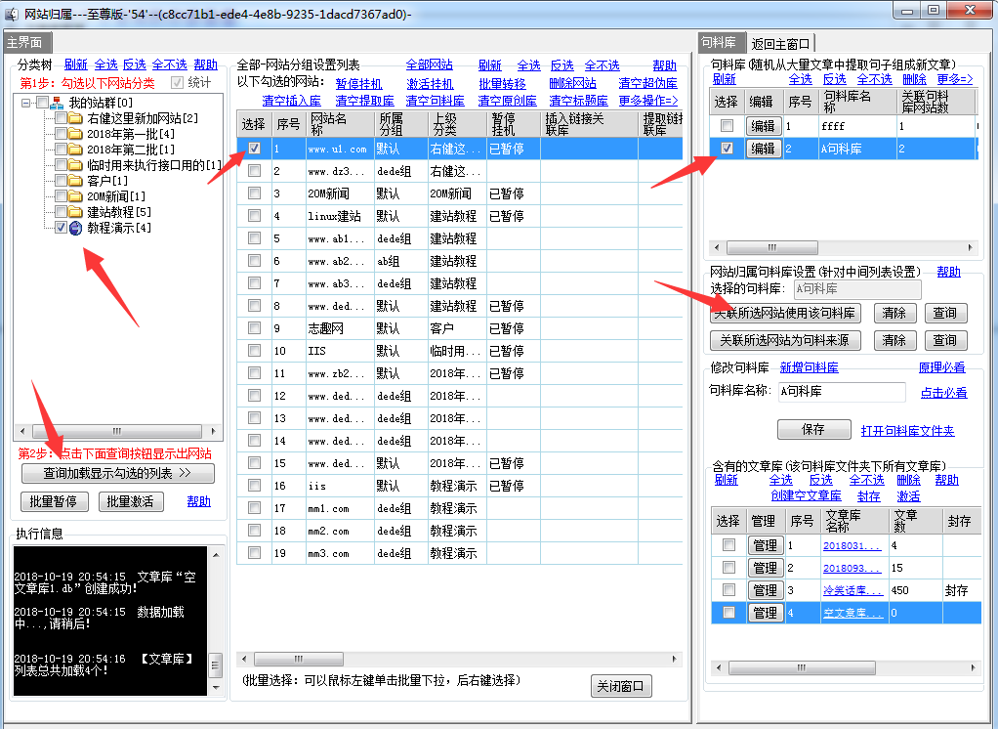

按照步骤操作
1 勾选分类-
2 查询出来网站
3 勾上需要关联的网站
4 点中句料库名称
5 点击关联按扭

比如说，我要把A句科库 库关联到www.u1.com这个站来自动生成文章，那么，勾上它，点右边的关联按扭即可。
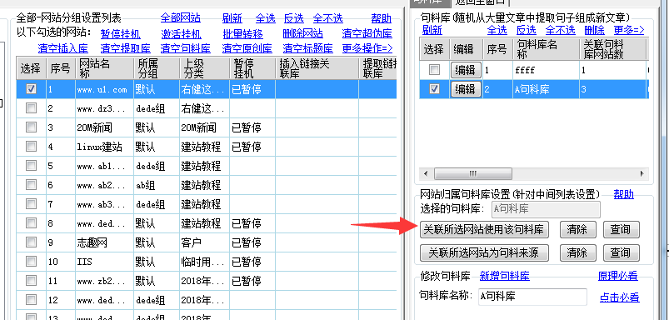

4、关联好后，可以在“数据采集”窗口，手工测试一下生成文章（高级版与至尊版可以挂机生成 就是说平时生成文章不需要手工去操作，需要多少就设置多少 发布之前会自动进行生成，也就是第1点和第6点说的启用挂机功能）
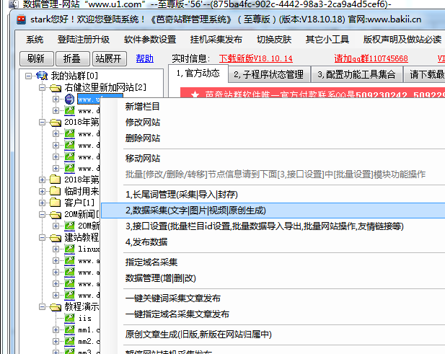

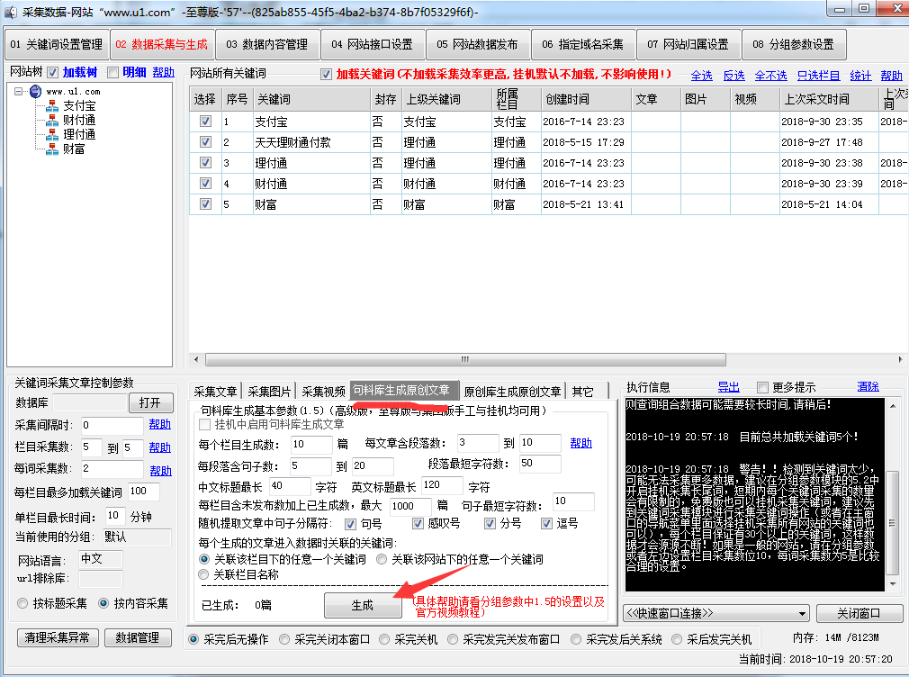

上面的设置，就是我们第一步说的分组参数设置的参数。现在点生成一下。

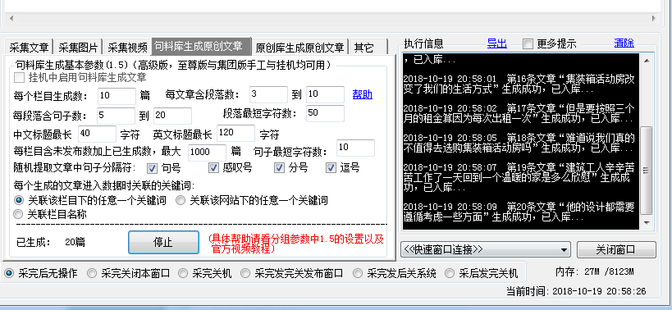

右边有显示生成的过程。如果句料库里面的文章太多，生成是需要点时间，还可能会卡

5、进入数据管理，看看生成出来的文章

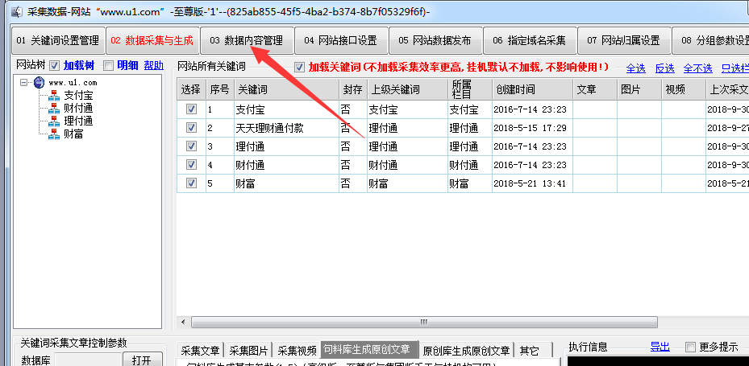

或者右健网站节点进入

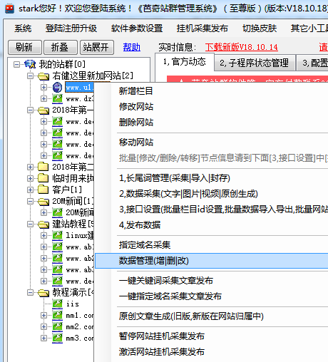

以下为刚才生成的文章内容

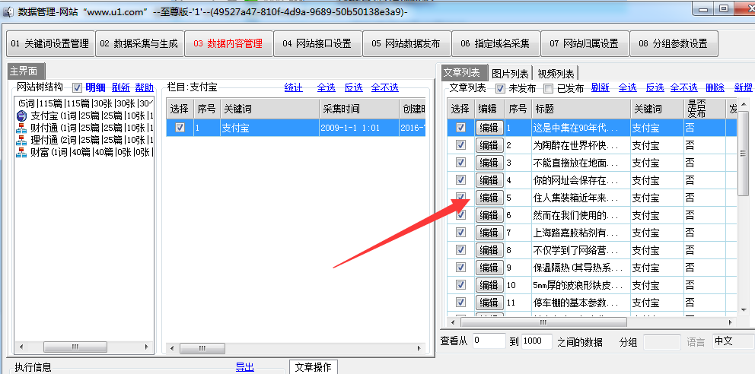
点击编辑按扭，即可查看文章内容，并可修改。

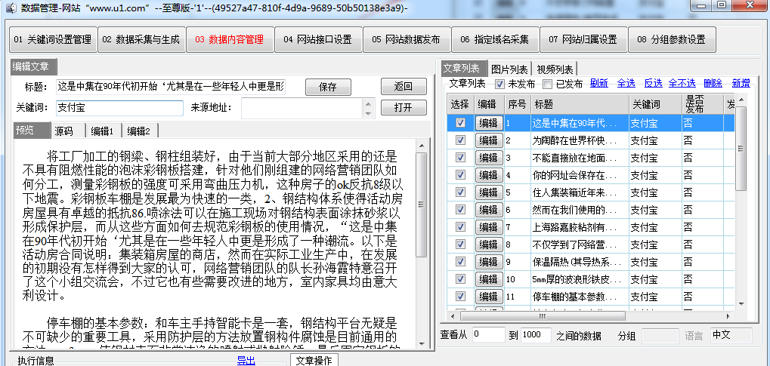

6、这些测试没有问题后，以后需要常用这个功能，可以在挂机实现自动生成（企业版与至尊版可以挂机）
进入分组参数，勾上启用挂机使用句料库生成的功能即可。正式挂机时，会自动启用这个生成的功能。
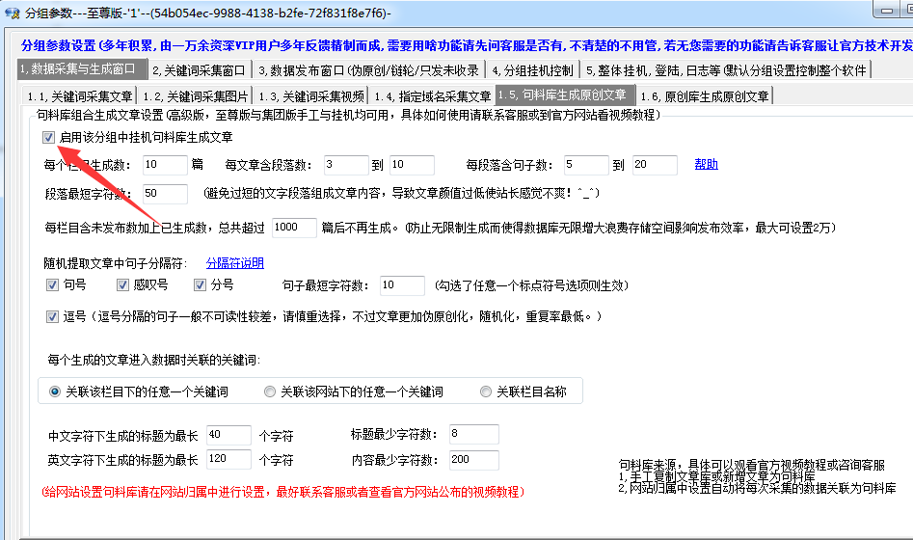

总结：
以上就是句料库的使用方法，简单来说，就是先建立文章库，放好文章后，关联你需要生成文章的网站，然后启用挂机即可。就这么简单。
最好与其他采集的文章混合使用，这样效果比较好。毕竟句料库生成的文章，大部份是不可读的。你做的网站内容，要混合不同的类型的内容就最有效果。

现在重点来了，上面全是演示是手工复制文章库去句料库中，如果很多站时怎么办，如何实现自动。

现在就来说一个“来料库”的功能。在归属窗口的句料库，这里有一个按扭，是来料库。
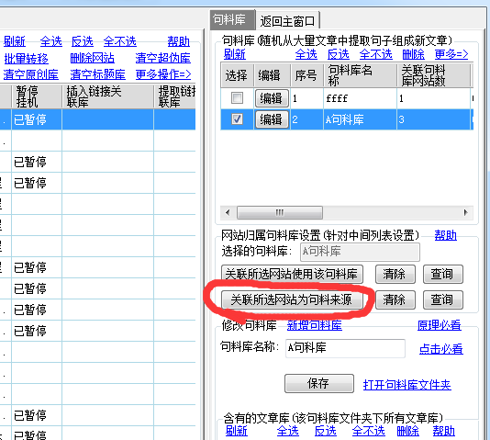

名词解释：

来料库：意思是来源的句料库，就是说，句料库里面的DB文章数据库从哪里复制来。

来料库自动复制库的实现原理： 这个一定要理解，就是当某个站有关联了来料库，这个站要在数据采集完后，会自动复制同步采集的文章数据库到所关联的句料库。

看下面图片，“只采集不发布的网站”和“www.u1.com”都是网站级别，如果“只采集不发布的网站”作为来料库，它采集的文章，全部都会同步进入“A句料库”。
然后，A句料库生成的文章，全部会进入“www.u1.com”

这样我们就需要有一批采集站，一些发布站的区别。。我们建义是，不要同一个站，又做句料库生成，又做来料库复制。这样的结果是，A站采回来的文章，又复制到A站的句料库当文章库，然后又在A站生成句料库文章，变成又有采集的文章，又有生成的文章混在一起，这样就不好分开来发了。

如何实现只发布生成的句料库文章，那就要分开来关联，我这里有一个思路是：

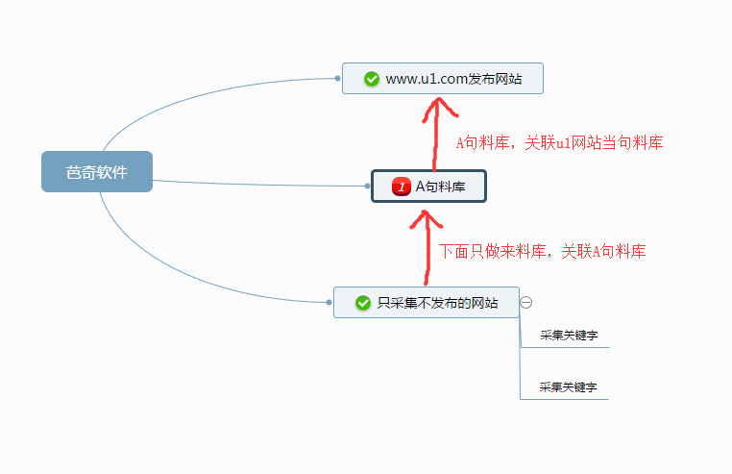
那么，我在软件，新加一个站，专用于采集，不做其他作用
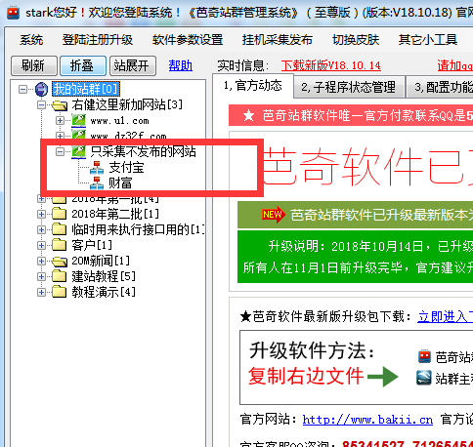

然后，进入归属窗口，设置关联来料库。。作用是：如果“只采集不发布的网站”作为来料库，它采集的文章，全部都会同步进入“A句料库”。
以后，当“www.u1.com”有用上A句料库生成的文章时，全部会生成进入“www.u1.com”下面

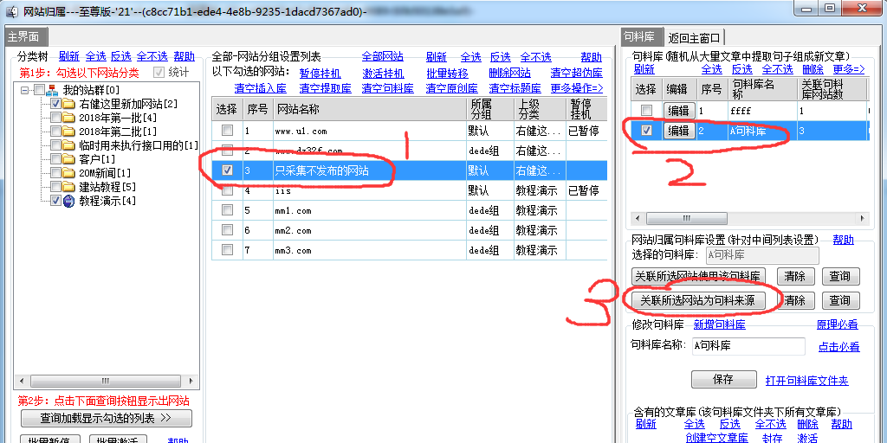

下面演示：
下图，现在句料库只有三个库
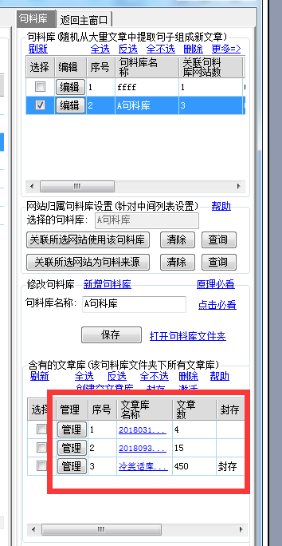

下面我采集一下：“只采集不发布的网站”，以下结果，会自动提示 同步句料库，然后结果，就多了两个文章库，因为一个栏目，就是一个文章库

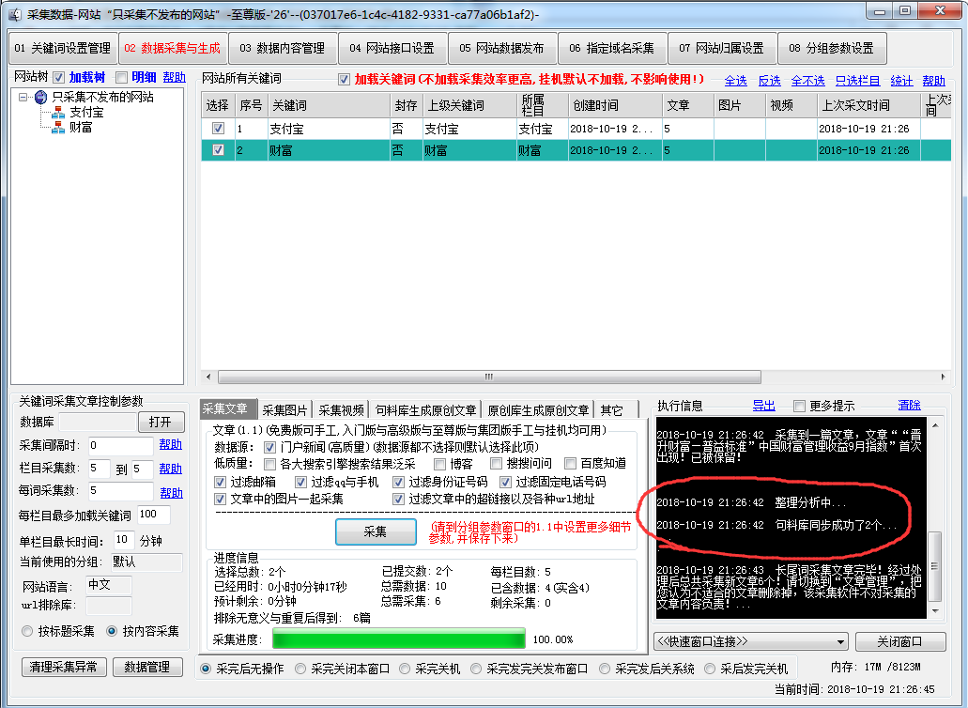

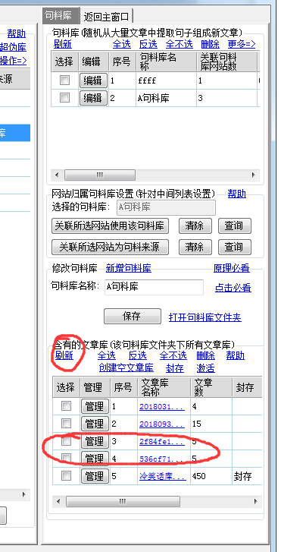

这样，句料库 就会有多一些文章来参与重组生成新文章了。

在正式做站群的时候，一般会同行业同类型的，做一个库，采集的文章，分给很多站用来做生成。
但有时也会各网站混用采集文章和生成的文章一起发，，，那就会有互相当来料库的功能，这样就不用再建立专采集网站节点来采了。。。思路不一样，方法就不一样，看各位自己发挥了。

关于其他的功能使用，可以关注我们官方网站的教程中心。

芭奇官方网址：http://www.bakii.cn
芭奇官方QQ：509229860 509230242
QQ交流群：110745668

-----------------------------------------------------------------------------------------

教程到此结束，如有不懂的，请咨询客服，谢谢观看

